**Дата:** 23.05.22

**Клас:** 3 – Б

**Предмет:** *Літературне читання*

**Вчитель:** Лисенко О. Б.

**Тема: *Казкові образи на засніжених деревах. О. Єфімов «Тут усе є...»***

**Мета**: продовжувати знайомити учнів з творами українських письменників, удосконалювати навички правильного виразного читання; розвивати зв’язне мовлення, уяву, фантазію учнів, збагачувати словниковий запас, розширювати світогляд учнів, виховувати любов до природи, рідного слова.

**Хід уроку**

***Користуйтеся презентацією під час опрацювання даної теми уроку або відео уроком за посиланням:***

[**https://www.youtube.com/watch?v=ZVqJ1fSADt0**](https://www.youtube.com/watch?v=ZVqJ1fSADt0)

**1. Організаційний момент.**

***Приготуйте, будь ласка, все, що потрібно для уроку: підручник, зошит, ручку, олівці.***

***Старанно працюйте. Не забувайте робити хвилинки відпочинку та релаксації під час уроку.***

**2. Актуалізація опорних знань**

**1) Читацька розминка. *Відгадай загадку.***

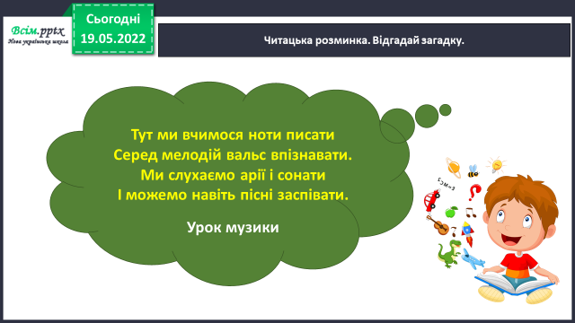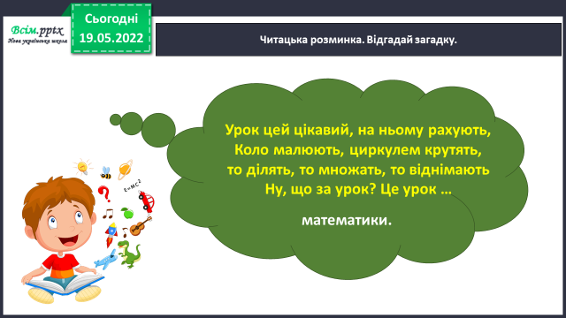

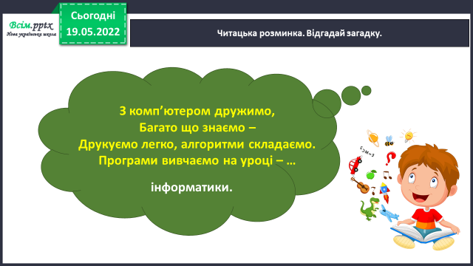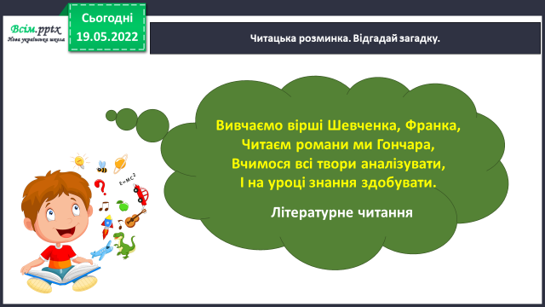

**2) Рухлива вправа для очей:**

[**https://www.youtube.com/watch?v=9znAKmoG9tg**](https://www.youtube.com/watch?v=9znAKmoG9tg)

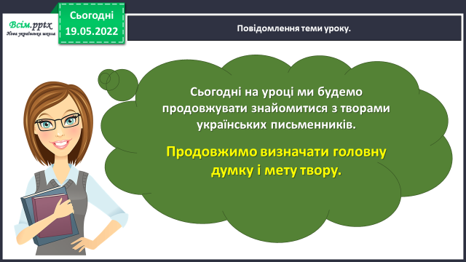

**3. Повідомлення теми уроку.**

**4. Вивчення нового матеріалу.**

**1) Згадайте – Олександр Єфімов (1937-1999).**

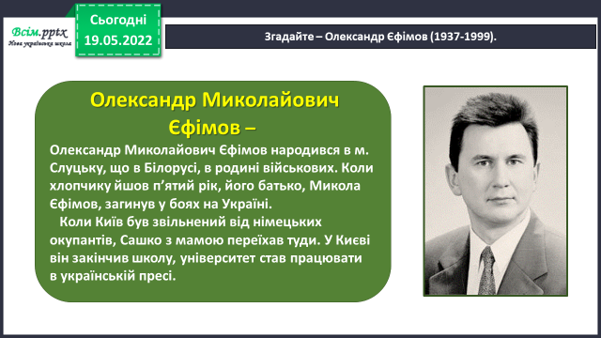

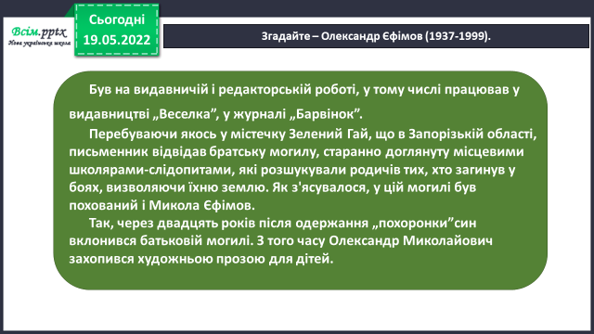

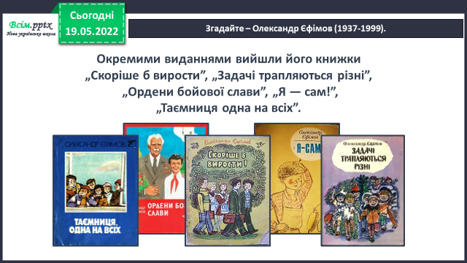

**2) Досліджуємо текст. *Олександр Єфімов «Тут усе є…».***

***Прочитай текст ст. 152 – 153 або послухай аудіозапис за посиланням:***

[***https://www.youtube.com/watch?v=4rOLVwVDVx8***](https://www.youtube.com/watch?v=4rOLVwVDVx8)

**3) Прочитайте слова, правильно ставте наголос.**

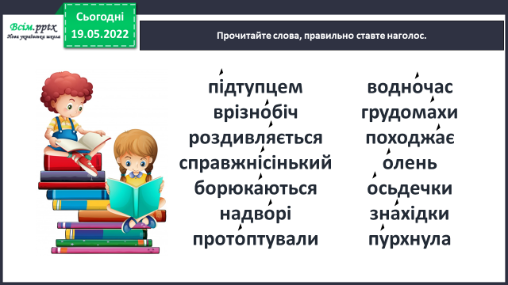

**5. Закріплення вивченого.**

*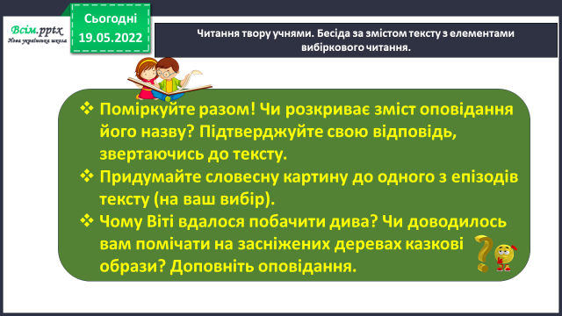***1) Перечитайте уважно текст твору та дайте відповіді на питання за змістом тексту.**

**6. Підсумок.**

1) Вправа «Відкритий мікрофон».

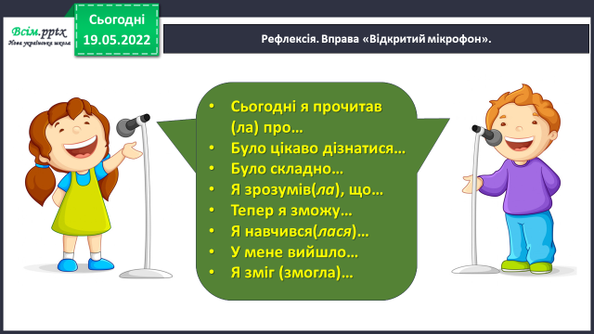

**2) Домашнє завдання.**

Підручник ст.152-154. Прочитайте твір.

Чи доводилось вам помічати на засніжених деревах казкові образи? Доповніть оповідання.

***Роботи надсилайте на Human.***